

МІНІСТЕРСТВО ОСВІТИ І НАУКИ УКРАЇНИ НАЦІОНАЛЬНИЙ ТЕХНІЧНИЙ УНІВЕРСИТЕТ УКРАЇНИ “КИЇВСЬКИЙ ПОЛІТЕХНІЧНИЙ ІНСТИТУТ

імені ІГОРЯ СІКОРСЬКОГО”

Факультет прикладної математики

Кафедра програмного забезпечення комп’ютерних систем

Лабораторна робота № 1

з дисципліни “Математичні та алгоритмічні основи комп’ютерної графіки”

|  |  |
| --- | --- |
| Виконав  студент III курсу групи КП-02  Щербатюк Ярослав Сергійович  (*прізвище, ім’я, по батькові*)  варіант № 17 | Зарахована “ ” “ ” 20 р.  викладачем  Шкурат Оксаною Сергіївною  (*прізвище, ім’я, по батькові*) |

Київ 2023

# Варіант завдання

**Завдання**: Створити малюнок за варіантом користуючись графічними примітивами бібліотеки JavaFX.

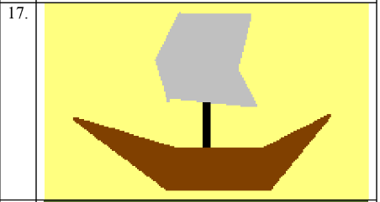

# Лістинг коду програми

|  |
| --- |
| Main.java |
| package task1;  import javafx.scene.paint.Color;  import javafx.application.Application;  import javafx.scene.Group;  import javafx.scene.Scene;  import javafx.stage.Stage;  import javafx.scene.shape.*;  public class Main extends Application {        public static void main(String[] args) {          launch(args);      }      @Override      public void start(Stage primaryStage) {          primaryStage.setTitle("lab1");            Group root = new Group();          Scene scene = new Scene(root, 700, 510);          scene.setFill(Color.YELLOW);          Polygon polygon = new Polygon();          polygon.getPoints().addAll(new Double[]{              100.0, 350.0,              300.0, 425.0,              450.0, 425.0,              600.0, 350.0,              500.0, 500.0,              250.0, 500.0});          root.getChildren().add(polygon);          polygon.setFill(Color.BROWN);            Rectangle r = new Rectangle(365, 275, 20, 150);          root.getChildren().add(r);          r.setFill(Color.BLACK);            Polygon polygon1 = new Polygon();          polygon1.getPoints().addAll(new Double[]{              325.0, 150.0,              250.0, 250.0,              300.0, 325.0,              450.0, 350.0,              415.0, 250.0,              440.0, 150.0});          root.getChildren().add(polygon1);          polygon1.setFill(Color.GREY);            primaryStage.setScene(scene);          primaryStage.show();      }  } |

**Результат**

